



Rapport Energy Check
WUECT v0.1.001

Dossier
PCO - Station 2 Pompes ROVATTI

Coût du cycle de vie de la pompe
Pourquoi votre audit est si important
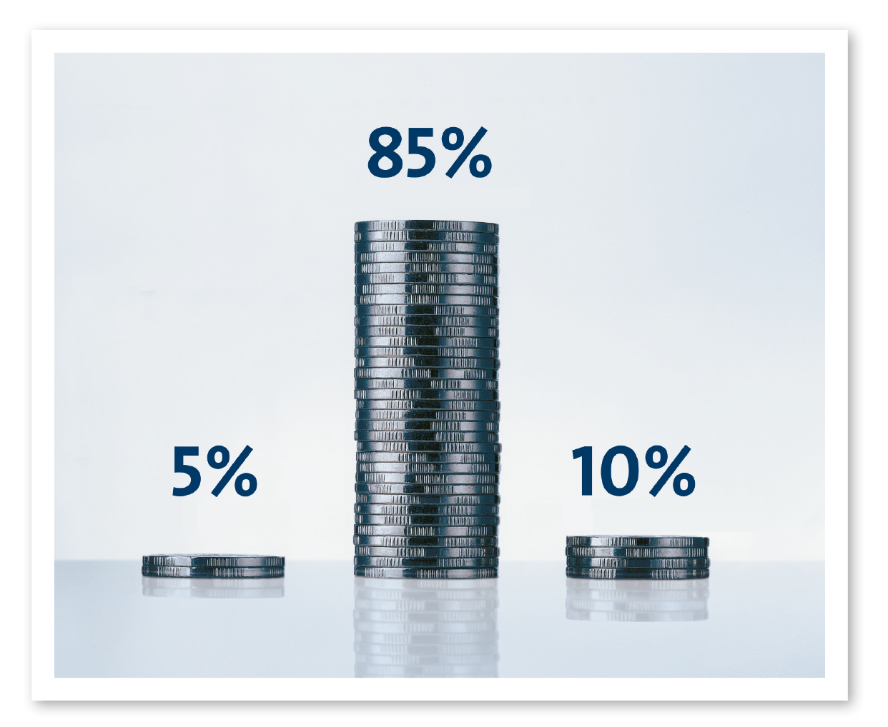
CONSOMMATION D''ÉNERGIE
PRIX D’ACHAT
ENTRETIEN & MAINTENANCE
L’Audit Energétique vous aide à identifier les économies potentielles d’énergie dans votre installation de pompage et à comprendre comment économiser sur les frais de fonctionnement de ces pompes.


Comment votre audit énergétique est effectué


L’audit énergétique a été fait en conformité avec la norme ISO 14414 standard d’évaluation énergétique des systèmes de pompage et sur la base d’un calcul théorique suivant une précision de +/- 10%.

Données clés | Plaque signalétique | Fourni par le client
Débit et HMT de la pompe | 
Données de puissance du moteur
Heures de fonctionnement / an
Année d’installation
Utilisation de la pompe
Besoins opérationnels

Le tableau ci-dessus montre les informations indispensables à la réalisation d’un audit énergétique ainsi qu’à l’origine de ces informations sur site.

De cet ensemble de données, nous avons calculé les économies d’énergie potentielles pour chaque pompe évaluée. Les résultats de l’audit énergétique sont basés sur l’hypothèse que rien dans l’installation ne sera changé, excepté le système de pompage.


Rapport comparatif

PCO - Station 2 Pompes ROVATTI
Rapport généré le 16/10/2026

Client
Client : PIERRE LOUIS PONTE - VRP
Contact : PIERRE LOUIS PONTE
Email : pl.ponte@bpmgroup.fr
Mobile :

Paramètres de l'étude
Coût de l'énergie | 0,15 EUR/kWh
Augmentation annuelle de l'énergie | 1,0 %
Perte de rendement annuelle | 100,0 %
Durée de l'étude | 10 ans

Comparatif des systèmes
Caractéristique | Ancien système | Nouveau système
Nom du système | Ancien Système | Nouveau Système
Investissement | 0,00 EUR | 10 588,00 EUR
Marque pompe | {{POMPE_ANCIEN_1_MARQUE}} | {{POMPE_NOUVEAU_1_MARQUE}}
Modèle pompe | {{POMPE_ANCIEN_1_MODELE}} | {{POMPE_NOUVEAU_1_MODELE}}
Puissance nominale | {{POMPE_ANCIEN_1_PUISSANCE_NOMINALE}} | {{POMPE_NOUVEAU_1_PUISSANCE_NOMINALE}}
Débit | {{POMPE_ANCIEN_1_DEBIT}} | {{POMPE_NOUVEAU_1_DEBIT}}
HMT | {{POMPE_ANCIEN_1_HMT}} | {{POMPE_NOUVEAU_1_HMT}}
Rendement pompe | {{POMPE_ANCIEN_1_RENDEMENT_POMPE}} | {{POMPE_NOUVEAU_1_RENDEMENT_POMPE}}
Rendement moteur | {{POMPE_ANCIEN_1_RENDEMENT_MOTEUR}} | {{POMPE_NOUVEAU_1_RENDEMENT_MOTEUR}}
Année d'installation | {{POMPE_ANCIEN_1_ANNEE_INSTALLATION}} | {{POMPE_NOUVEAU_1_ANNEE_INSTALLATION}}
Heures de fonctionnement/an | {{POMPE_ANCIEN_1_HEURES_FONCTIONNEMENT}} | {{POMPE_NOUVEAU_1_HEURES_FONCTIONNEMENT}}

Détails des systems

Ancien Système
{{POMPE_ANCIEN_1}}
Marque de la pompe : {{POMPE_ANCIEN_1_MARQUE}}
Modèle de la pompe : {{POMPE_ANCIEN_1_MODELE}}
Puissance nominale : {{POMPE_ANCIEN_1_PUISSANCE_NOMINALE}} kW
Débit : {{POMPE_ANCIEN_1_DEBIT}} m³/h
Hauteur manométrique : {{POMPE_ANCIEN_1_HMT}} mCE
Rendement pompe : {{POMPE_ANCIEN_1_RENDEMENT_POMPE}} %
Rendement moteur : {{POMPE_ANCIEN_1_RENDEMENT_MOTEUR}} %
Année d'installation : {{POMPE_ANCIEN_1_ANNEE_INSTALLATION}}
Heures de fonctionnement : {{POMPE_ANCIEN_1_HEURES_FONCTIONNEMENT}} h
Coût d'investissement : {{POMPE_ANCIEN_1_COUT_INVESTISSEMENT}} €
Puissance P1 estimée : {{POMPE_ANCIEN_1_P1_ESTIMEE}} kW
Puissance P1 calculée : {{POMPE_ANCIEN_1_P1_CALCULEE}} kW
Énergie spécifique : {{POMPE_ANCIEN_1_ENERGIE_SPECIFIQUE}} kW/(m³/h)

Nouveau Système
{{POMPE_NOUVEAU_1}}
Marque de la pompe : {{POMPE_NOUVEAU_1_MARQUE}}
Modèle de la pompe : {{POMPE_ NOUVEAU _1_MODELE}}
Puissance nominale : {{POMPE_ NOUVEAU _1_PUISSANCE_NOMINALE}} kW
Débit : {{POMPE_ NOUVEAU _1_DEBIT}} m³/h
Hauteur manométrique : {{POMPE_ NOUVEAU _1_HMT}} mCE
Rendement pompe : {{POMPE_ NOUVEAU _1_RENDEMENT_POMPE}} %
Rendement moteur : {{POMPE_ NOUVEAU _1_RENDEMENT_MOTEUR}} %
Année d'installation : {{POMPE_ NOUVEAU _1_ANNEE_INSTALLATION}}
Heures de fonctionnement : {{POMPE_ NOUVEAU _1_HEURES_FONCTIONNEMENT}} h
Coût d'investissement : {{POMPE_ NOUVEAU _1_COUT_INVESTISSEMENT}} €
Puissance P1 estimée : {{POMPE_ NOUVEAU _1_P1_ESTIMEE}} kW
Puissance P1 calculée : {{POMPE_ NOUVEAU _1_P1_CALCULEE}} kW
Énergie spécifique : {{POMPE_ NOUVEAU _1_ENERGIE_SPECIFIQUE}} kW/(m³/h)

Résultats
Coût total ancien système | 80 119,25 EUR
Coût total nouveau système | 79 230,49 EUR
Économie totale | 11 476,76 EUR
Seuil de rentabilité | Année 9
Taux de rentabilité | 14,3 %

Détail année par année
Année | Conso Ancien | Conso Nouveau | Coût Ancien | Coût Nouveau | Économie | Cumul €
2026 | 47 510 kWh | 39 825 kWh | 7 126,43 EUR | 5 973,75 EUR | 1 152,68 EUR | 11 740,68 EUR
2027 | 48 474 kWh | 40 634 kWh | 7 343,83 EUR | 6 155,99 EUR | 1 187,84 EUR | 12 928,52 EUR
2028 | 49 458 kWh | 41 459 kWh | 7 567,87 EUR | 6 343,79 EUR | 1 224,08 EUR | 14 152,60 EUR
2029 | 50 463 kWh | 42 300 kWh | 7 798,75 EUR | 6 537,32 EUR | 1 261,42 EUR | 15 414,02 EUR
2030 | 51 487 kWh | 43 159 kWh | 8 036,66 EUR | 6 736,76 EUR | 1 299,91 EUR | 16 713,93 EUR
2031 | 52 533 kWh | 44 036 kWh | 8 281,84 EUR | 6 942,28 EUR | 1 339,56 EUR | 18 053,49 EUR
2032 | 52 533 kWh | 44 930 kWh | 8 364,66 EUR | 7 154,07 EUR | 1 210,59 EUR | 19 264,08 EUR
2033 | 52 533 kWh | 45 842 kWh | 8 448,30 EUR | 7 372,32 EUR | 1 075,99 EUR | 20 340,07 EUR
2034 | 52 533 kWh | 46 773 kWh | 8 532,79 EUR | 7 597,22 EUR | 935,56 EUR | 21 275,64 EUR
2035 | 52 533 kWh | 47 722 kWh | 8 618,12 EUR | 7 828,99 EUR | 789,12 EUR | 22 064,76 EUR

Graphiques

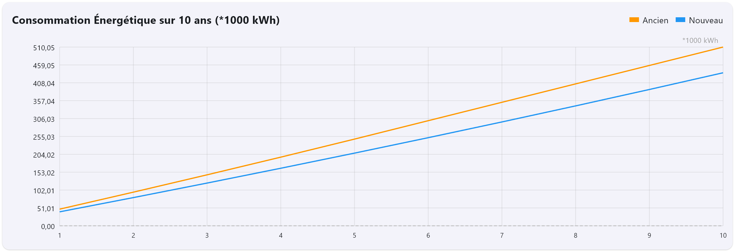

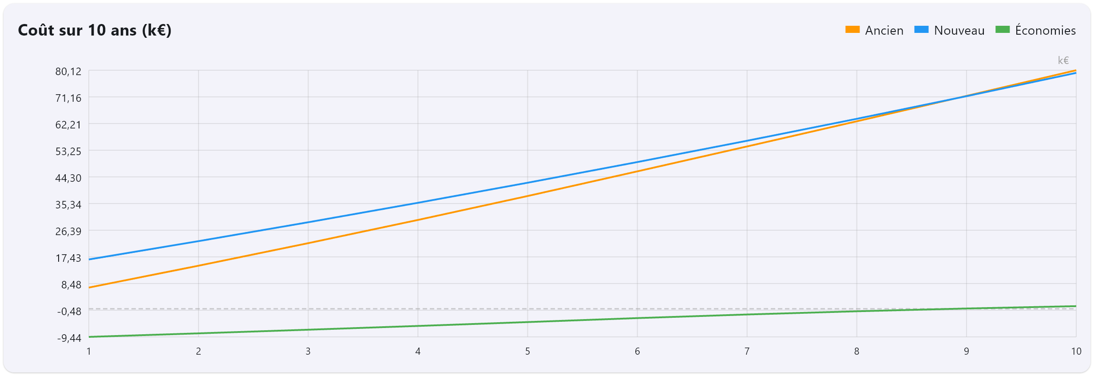

Pensez Certificats d’Economies d’Energie

L’ACCOMPAGNEMENT DE
GRUNDFOS ET SOCOTEC

- Détection de gisement CEE et potentialités de réduction de consommation d’énergie d’un bâtiment résidentiel, tertiaire ou industriel
- Optimisation du calcul des kWhcumac
- Montage financier auprès de l'obligé ou le délégataire le plus avantageux. Maintien d'un prix avantageux sur le marché des CEE

DEUX FICHES POUR COLLER A VOTRE
INSTALLATION D’EAU POTABLE & ASSAINISSEMENT

- IND-UT-102 : Système de variation électronique de vitesse sur un moteur asynchrone
- IND-UT-114 : Moto-variateur synchrone à aimants permanents ou à reluctance


Dans le dispositif des CEE :
-Un *obligé est un vendeur d’énergie
-Un *délégataire est une entreprise autorisée par le ministère de la transition écologique à endosser les responsabilités totales ou partielles d’un vendeur d’énergie en matière de CEE. Il est considéré à son tour comme un obligé.

